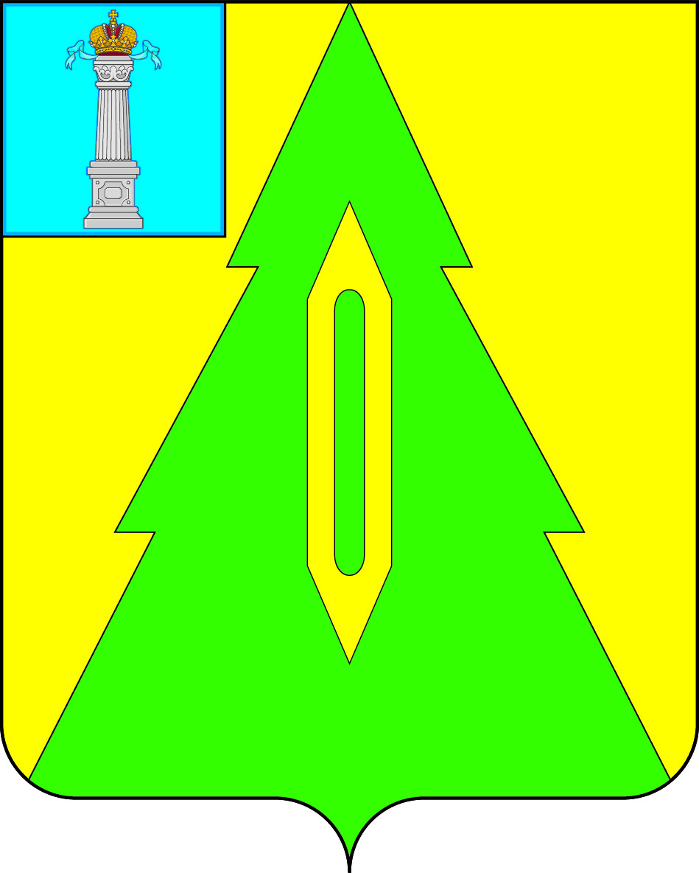

СОВЕТ ДЕПУТАТОВ
МУНИЦИПАЛЬНОГО ОБРАЗОВАНИЯ
«БАРЫШСКИЙ РАЙОН» УЛЬЯНОВСКОЙ ОБЛАСТИ
СЕДЬМОГО СОЗЫВА

РЕШЕНИЕ
20.11.2024 № 30/105
г. Барыш

О назначении публичных слушаний
по проекту решения о внесении изменений
в Устав муниципального образования
«Барышский район»

На основании статьи 28 Федерального закона №131- ФЗ «Об общих принципах организации местного самоуправления в Российской Федерации», в соответствии с Положением «О порядке проведения публичных слушаний и учета предложений граждан по проектам муниципальных правовых актов муниципального образования «Барышский район», утвержденного решением Совета депутатов Барышского района от 15.12.2008г. №5/23 и руководствуясь Уставом муниципального образования, Совет депутатов муниципального образования «Барышский район» решил:
1. Провести публичные слушания 25.12.2024 г. в 14 часов 00 мин. в зале заседаний Совета депутатов Барышского района (г. Барыш, ул. Пионерская, 6, 2 этаж, кабинет №8) по проекту решения «О внесении изменений в Устав муниципального образования «Барышский район» Ульяновской области (проект решения прилагается и опубликован на официальном сайте администрации Барышского района https://barysh.gosuslugi.ru). Порядок проведения публичных слушаний и учета предложений граждан по проектам муниципальных правовых актов муниципального образования «Барышский район», определён решением районного Совета депутатов от 15.12.2008 №5/23, опубликованного в местной газете «Барышские вести» 19.12.2008г.
2. Предложить жителям Барышского района, предприятиям, учреждениям, организациям, общественным объединениям, расположенным на территории Барышского района, принять участие в данных публичных слушаниях в установленном порядке.
3. Определить местом приёма предложений и замечаний по проекту решения «О внесении изменений в Устав муниципального образования «Барышский район» кабинет Совета депутатов МО «Барышский район» (г. Барыш, ул. Пионерская, 6, третий этаж, кабинет №9), ежедневно с 8 до 17 часов, кроме субботы и воскресенья.
4. Назначить председательствующим на публичных слушаниях Председателя Совета депутатов МО «Барышский район» - Киселева И.П., секретарем – Вертьянову Н.А. – консультанта Совета депутатов.
5. Настоящее решение вступает в силу со дня подписания и подлежит официальному опубликованию в газете «Барышские вести».
6. Контроль за исполнением настоящего решения возложить на комиссию по социальной политике, местному самоуправлению и делам молодёжи (Жидкова В.Т.).

Глава муниципального образования
«Барышский район» И.П. Киселев

СОВЕТ ДЕПУТАТОВ
МУНИЦИПАЛЬНОГО ОБРАЗОВАНИЯ
«БАРЫШСКИЙ РАЙОН» УЛЬЯНОВСКОЙ ОБЛАСТИ
СЕДЬМОГО СОЗЫВА

РЕШЕНИЕ
проект № ____
г. Барыш

О внесении изменений в Устав муниципального образования
«Барышский район» Ульяновской области

В соответствии с Федеральным законом от 06.10.2003 № 131-ФЗ «Об общих принципах организации местного самоуправления в Российской Федерации», в целях приведения в соответствие Устава муниципального образования Барышский район Федеральному закону Совет депутатов муниципального образования «Барышский район» решил:
1. Внести в Устав муниципального образования «Барышский район» Ульяновской области следующие изменения:
1.1. Часть 3 статьи 10 Устава изложить в следующей редакции:
«3. Органы местного самоуправления Барышского района несут ответственность за осуществление переданных полномочий Российской Федерации, полномочий Ульяновской области в пределах субвенций, предоставленных местному бюджету в целях финансового обеспечения осуществления соответствующих полномочий.";
1.2. Статью 38 Устава изложить в следующей редакции:
«Статья 38. Досрочное прекращение полномочий депутата Совета депутатов района

1. Депутат Совета депутатов Барышского района досрочно прекращает свои полномочия в случае:
1) смерти;
2) отставки по собственному желанию;
3) признания судом недееспособным или ограниченно дееспособным;
4) признания судом безвестно отсутствующим или объявления умершим;
5) вступления в отношении его в законную силу обвинительного приговора суда;
6) выезда за пределы Российской Федерации на постоянное место жительства;
7) прекращения гражданства Российской Федерации либо гражданства иностранного государства – участника международного договора Российской Федерации, в соответствии с которым иностранный гражданин имеет право быть избранным в органы местного самоуправления, наличия гражданства (подданства) иностранного государства либо вида на жительство или иного документа, подтверждающего право на постоянное проживание на территории иностранного государства гражданина Российской Федерации либо иностранного гражданина, имеющего право на основании международного договора Российской Федерации быть избранным в органы местного самоуправления, если иное не предусмотрено международным договором Российской Федерации;
8) отзыва избирателями;
9) досрочного прекращения полномочий Совета депутатов Барышского района;
10) призыва на военную службу или направления на заменяющую ее альтернативную гражданскую службу;
11) приобретения им статуса иностранного агента;
12) прекращения его полномочий соответственно в качестве главы поселения, депутата представительного органа поселения в составе Барышского района;
13) в иных случаях, установленных Федеральными законами.
2. Решение Совета депутатов Барышского района о досрочном прекращении полномочий депутата Совета депутатов Барышского района принимается не позднее чем через 30 дней со дня появления основания для досрочного прекращения полномочий, а если это основание появилось в период между сессиями Совета депутатов, - не позднее чем через три месяца со дня появления такого основания.
3. Полномочия депутата, иного лица, замещающего муниципальную должность, прекращаются досрочно в случае несоблюдения ограничений, запретов, неисполнения обязанностей, установленных Федеральным законом от 25 декабря 2008 года N 273-ФЗ "О противодействии коррупции", Федеральным законом от 3 декабря 2012 года N 230-ФЗ "О контроле за соответствием расходов лиц, замещающих государственные должности, и иных лиц их доходам", Федеральным законом от 7 мая 2013 года N 79-ФЗ "О запрете отдельным категориям лиц открывать и иметь счета (вклады), хранить наличные денежные средства и ценности в иностранных банках, расположенных за пределами территории Российской Федерации, владеть и (или) пользоваться иностранными финансовыми инструментами".
4. Полномочия депутата Совета депутатов Барышского района прекращаются досрочно решением Совета депутатов Барышского района в случае отсутствия депутата без уважительных причин на всех заседаниях Совета депутатов Барышского района в течение шести месяцев подряд.»;
1.3. Статью 52 Устава дополнить частью 5 следующего содержания:
«5. Органы местного самоуправления Барышского района могут выступать соучредителями межмуниципального печатного средства массовой информации и сетевого издания.";
1.4. Часть 2 статьи 64.1 Устава дополнить пунктом 4.1 следующего содержания:
«4.1) приобретение им статуса иностранного агента;».
2. Настоящее решение подлежит официальному опубликованию в газете «Барышские вести» после его государственной регистрации и вступает в силу на следующий день после дня его официального опубликования, за исключением подпункта 1.1 пункта 1 настоящего решения, который вступает в силу с 1 января 2025 года.

Глава муниципального образования
«Барышский район» И.П. Киселев

